**Гр. 2-4**

**Предмет: Основы права**

**01.11.21г.**

**Преподаватель: Салахбекова Мадина Магомедовна.**

**Кроссворд**

***По горизонтали***  
4. Порядок подчинённости низших звеньев высшим называют?  
5. как иначе можно назвать государственный флаг  
8. Приверженность к крайним взглядам, мерам.  
12. форма организации публичной власти в обществе, которое характеризуется признаками  
15. именно он стоял у истоков первого русского государства  
16. управление государством  
19. сбор налогов ,формирование государственного бюджета  
20. вид функции государства  
23. наука, изучающая гербы

***По вертикали***  
1. документ, распространенный в настоящее время, дословно переводится как "выход в порт"   
2. Стремление к отделению-это?   
3. конкретный человек, обладающий сознанием и самосознанием   
6. Что оказывает влияние на основе закона или традиций?   
7. Устойчивая правовая связь человека и государства, выражающаяся в наличии взаимных прав, обязанностей и ответственности.   
9. направленная на подьем культурной жизни   
10. Как называется независимость государство?   
11. выраж-ся в оказании соц услуг членов общества, социальном обеспечении граждан   
13. Евро Союз-это?(форма гос. устройства)   
14. ...-это процесс планирования, организации, мотивации и контроля, необходимый для того, чтобы сформулировать и достичь цели организации   
16. Им может быть распущена ГД.   
17. создание идеи объединяющей граждан   
18. Политическое движение, противостоящие социальным изменениям, отстаивающие сохранение традиционных ценностей и порядков.   
21. Централизованное многонациональное государство называют?   
22. Что осуществляет законодательную власть в РФ?   
24. В узком смысле-одна из форм осуществления власти?

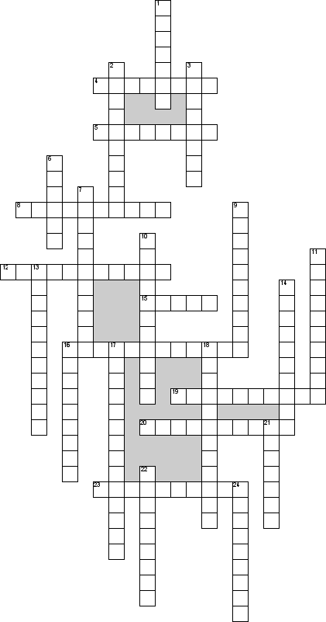

**Выполненные задания отправлять на эл. почту преподавателя** [**salakhbekova91@mail.ru**](mailto:salakhbekova91@mail.ru)

**Гр. 2-4**

**Предмет: Основы права**

**03.11.21г.**

**Преподаватель: Салахбекова Мадина Магомедовна.**

**Кроссворд**

***По горизонтали***  
3. Всенародный опрос, голосование, проводимое по особо важному для страны вопросу  
4. Конституция РФ, УК РФ, указы и распоряжения президента РФ - это.. . уголовного права.  
5. Ограниченные обязанности и права, официально предоставленные кому-либо на совершение чего-либо посредством использования имеющихся ресурсов  
7. Приобретение физическими и юридическими лицами права собственности на имущество, принадлежащие государству  
8. Политическая система государственного управления определяет  
9. Основной закон государства в рф  
10. Состояние общественных отношений, при котором обеспечивается соблюдение закона и иных правовых норм, одна из составных частей общественного порядка  
12. Орган государственного управления отдельной сферой деятельности  
13. Форма государственного устройства, при которой государства, полностью сохраняют свою независимость, имеют собственные органы государственной власти и управлении  
16. Способность системы самостоятельно без воздействия извне реагировать на внешние воздействия, нарушающие ее нормальное функционирование  
17. Самостоятельность социальных организаций, заключающаяся в реальной возможности и праве самостоятельно, под свою ответственность, решать важные вопросы своей жизнедеятельности и принимать управленческие решения для достижения конечных результатов  
18. Центральный орган государственного управления сельским хозяйством рк  
19. Руководители органов, непосредственно подчиненных и подотчетных Президенту  
21. Система государственного устройства, основанная на верховенстве законодательного органа власти  
22. Лицо, созданная и зарегистрированная в установленном законом порядке организация, которая может от своего имени приобретать и осуществлять имущественные и личные неимущественные права, нести ответственность, исполнять обязанности, быть истцом и ответчиком в суде.  
23. Высшим орган исполнительной власти Республики Казахстан  
24. Политический режим, при котором власть постоянно меняется на прихоти толпы  
25. Распространение и углубленное разъяснение партией своих идей, взглядов

***По вертикали***  
1. Система управления, в которой власть принадлежит чиновнической администрации без всякого сообразования с реальными интересами масс   
2. Организованный процесс руководство, регулирования и контроля государственных органов   
6. Форма государственного правления, при которой власть принадлежит представителям родовой знати   
11. Экономическая политика государства, способствующая развитию национальной экономики путём ограждения её от иностранной конкуренции   
14. Система изъятия имущества, основанная на властном подчинении   
15. Глава государства в рф   
20. Социально-политическая организация общества, обладающая публичной властью

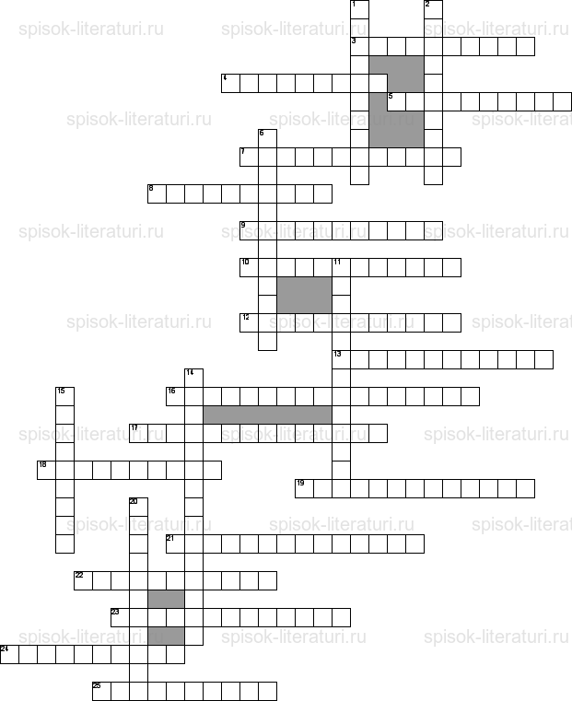

**Выполненные задания отправлять на эл. почту преподавателя** [**salakhbekova91@mail.ru**](mailto:salakhbekova91@mail.ru)